**Ονομασία Έργου: Smart Park**

**Sequence-Diagrams**

**Έκδοση: v1.0**



|  |  |  |
| --- | --- | --- |
| **Μέλος** | **Αριθμός Μητρώου** | **Έτος Φοίτησης** |
| ΡΑΦΑΗΛ-ΝΙΚΟΛΑΟΣ ΜΙΧΟΣ | 1067439 |  |
| ΗΛΙΑΣ-ΜΑΡΙΟΣ ΠΑΠΑΓΓΕΛΗΣ | 1080700 |  |
| ΔΗΜΗΤΡΗΣ ΑΛΒΑΝΟΣ | 1071109 |  |
| ΠΑΣΧΑΛΗΣ ΔΡΟΥΚΟΠΟΥΛΟΣ | 1067474 |  |
| ΓΙΩΡΓΟΣ ΣΩΤΗΡΟΠΟΥΛΟΣ | 1072541 |  |

Editor: ΡΑΦΑΗΛ-ΝΙΚΟΛΑΟΣ ΜΙΧΟΣ

Contributor: ΗΛΙΑΣ-ΜΑΡΙΟΣ ΠΑΠΑΓΓΕΛΗΣ, ΔΗΜΗΤΡΗΣ ΑΛΒΑΝΟΣ, ΓΙΩΡΓΟΣ ΣΩΤΗΡΟΠΟΥΛΟΣ

Reviewer: ΠΑΣΧΑΛΗΣ ΔΡΟΥΚΟΠΟΥΛΟΣ

**Από την έκδοση v0.1 στην έκδοση v1.0 έγιναν αλλαγές σε όλα τα διαγράμματα για συνάδουν καλύτερα τον κώδικα και τις ονομασίες των μεθόδων αλλά και μερικές αλλαγές στην σύνδεση των κλάσεων.**

**1. Προβολή και Επεξεργασία Προφίλ**

Εικόνα που περιέχει κείμενο, διάγραμμα, αριθμός, παράλληλα

Το περιεχόμενο που δημιουργείται από AI ενδέχεται να είναι εσφαλμένο.

**2. Τροποποίηση ωρών λειτουργιάς παρκινγκ**

Εικόνα που περιέχει κείμενο, διάγραμμα, αριθμός, παράλληλα

Το περιεχόμενο που δημιουργείται από AI ενδέχεται να είναι εσφαλμένο.

**3. Προβολή Εσόδων**

Εικόνα που περιέχει κείμενο, διάγραμμα, αριθμός, παράλληλα

Το περιεχόμενο που δημιουργείται από AI ενδέχεται να είναι εσφαλμένο.

**4. Technical support (User)**

Εικόνα που περιέχει κείμενο, διάγραμμα, αριθμός, παράλληλα

Το περιεχόμενο που δημιουργείται από AI ενδέχεται να είναι εσφαλμένο.

**4. Technical support (Admin)**

Εικόνα που περιέχει κείμενο, διάγραμμα, αριθμός, παράλληλα

Το περιεχόμενο που δημιουργείται από AI ενδέχεται να είναι εσφαλμένο.

**5. Διαχείριση Προσφορών και Εκπτώσεων**

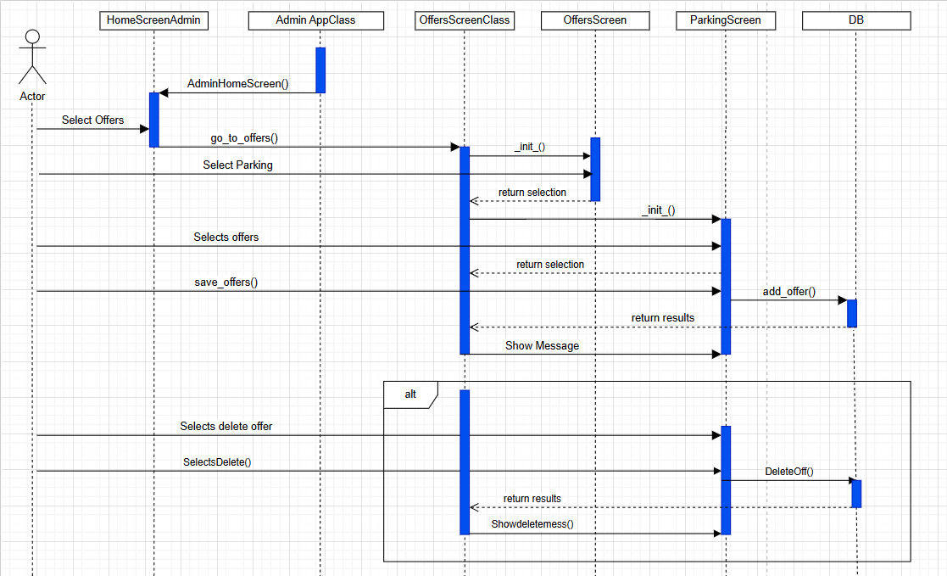

**6. Ακύρωση Κράτησης**

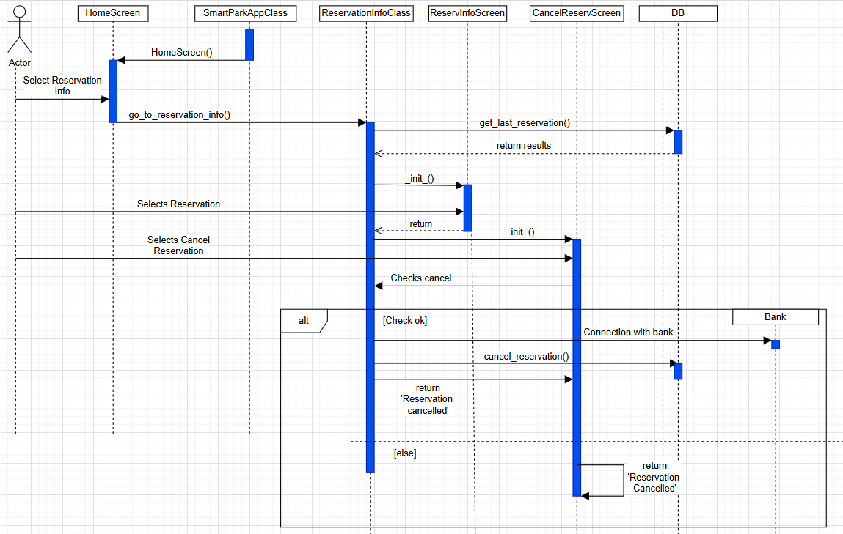

**7. Είσοδος/ Έξοδος από το παρκινγκ**

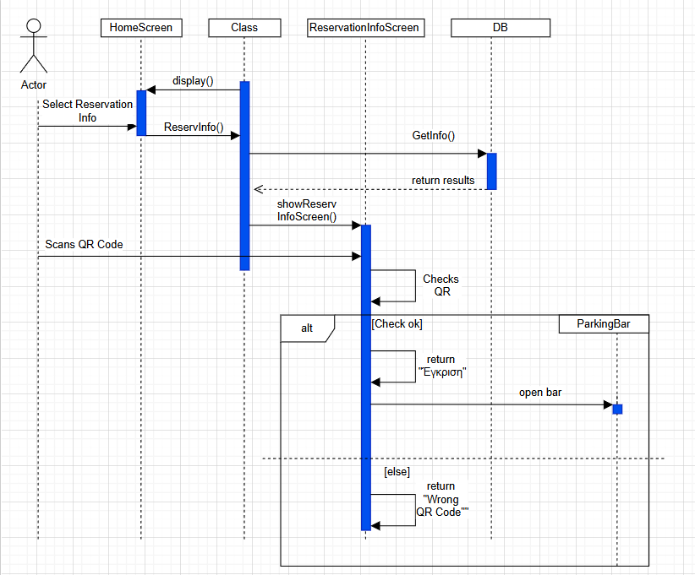

**8. Πληρωμή Πρόστιμου**

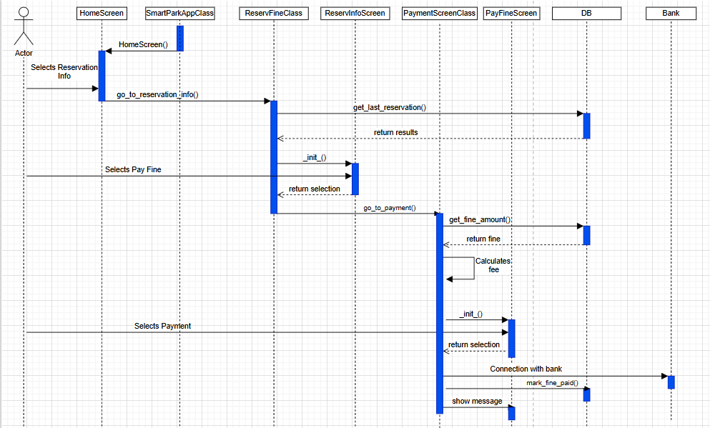

**9. Κράτηση Θέσεως παρκινγκ**

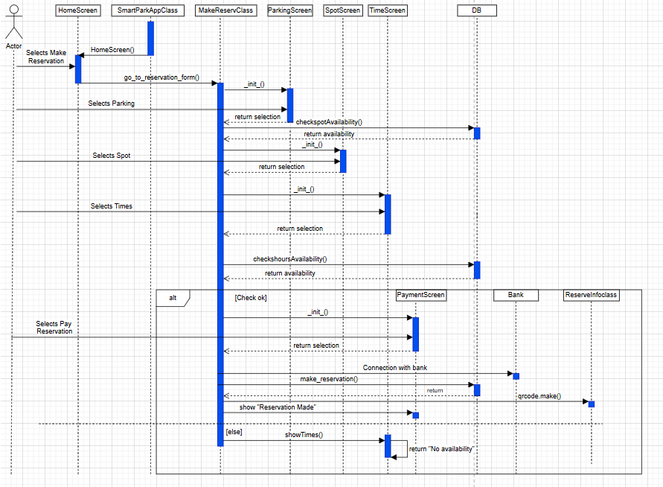

**10. Ενοικίαση θέσης παρκινγκ**

